令和４年５月□
スクールバスを利用するみなさんへ
只見町教育委員会
バスの運転手さんは、いつも安全第一で運転してくださっています。運転手
さんには感謝の気持ちを持ちたいですね。
また、コロナウイルス感染予防についても、これまでどおり、予防してきたことを続けてください。一人一人が気を付けて、只見町全体で予防していきましょう。
【スクールバス乗車時の約束】
１ マスクは必ず着用します。
２ 乗車中は大声で話さないようにします。
３ できるだけ離れて座るなど、感染防止に努めます。
４ 乗車前に手の消毒を行います。（バスに備え付けの消毒ポンプ）
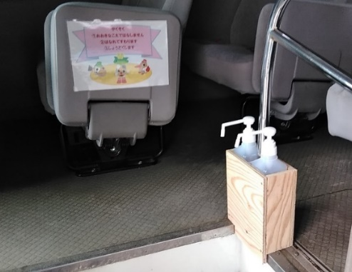
※ 天気の良い日は、バスの常時換気をお願いしています。空いている窓は閉めないでください。また、手や顔を出すなどもしないでください。

事務担当 学校教育係 阿久津 電話 ０２４１（８２）５３２０

